Муниципальное бюджтное общеобразовательное учреждение "Шаласинская средняя общеобразовательная школа"
368560, РД, Дахадаевский р-н, с. Шаласи, e-mail: shalasi.school@mail.ru

ОТЧЕТ

о проведении учебно-тренировочной эвакуации
в МБОУ «Шаласинская СОШ».

Дата проведения: 19.09.2021г.

В школе был проведен открытый урок ОБЖ для учащихся 5-11 классов к «Дню гражданской обороны».
По окончании урока для отработки практических навыков и действий в чрезвычайных ситуациях 19.09.2021 года в МБОУ «Шаласинская СОШ» проведена учебная тренировка по эвакуации обучающихся и педагогов из здания школы.
Всего приняло участие педагогических работников 16 человек, технического персонала 4 человек, обучающихся 1-11 классов 105человек.
Специальные службы на тренировку не привлекались.
Занятие по пожарной эвакуации проводилось с выводом лиц находящихся в здании на улицу. В 11 часов 15 минут был дан учебный сигнал «Пожарная тревога». Обучающиеся и сотрудники школы провели эвакуацию за 1 минуту 30 секунд, уложившись в контрольное время. Организована и проведена сверка детей по спискам в классных журналах.
В ходе тренировки проверены основные и запасные выходы и первичные средства пожаротушения.
Ответственным Гаджиевым М.Г выход обучающихся и персонала из здания школы проведён организованно, в соответствии с инструкциями о правилах поведения эвакуируемых, и о действиях персонала во время эвакуации.
Контрольное время от начала эвакуации до выхода последнего человека – 1 минуты.
(Контрольное время продолжительности предыдущей эвакуации – 1.5 минуты).

Вывод:
В ходе проведения учений выяснилось, что обучающиеся и педагогический коллектив хорошо знают и чётко выполняют требования инструкций по эвакуации в чрезвычайных ситуациях.
Организованные действия педагогического коллектива помогли обучающимся ответственно и правильные действовать в чрезвычайной ситуации.
В целом, учебная тренировка проведена без нарушений, в полном соответствии с инструкциями и показала положительную динамику продолжительности вывода обучающихся и персонала из здания школы. Итоги подведены с учителями 19.09.2021г.

Всего участников мероприятия-125 чел.

ФОТОПРИЛОЖЕНИЕ:
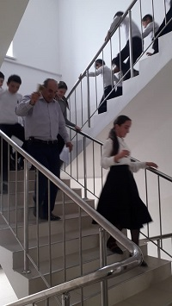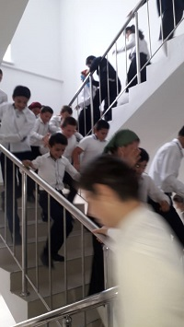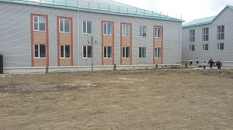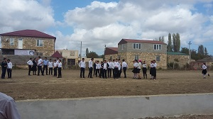

Руководитель ОБЖ Гаджиев М.Г.
Зам дир по ВР Абдусаламов А.Ш.

